Pressemitteilung Freitag, 21. September 2018

Der Kieler Bootshafensommer tut Gutes mit dem Benefiztag
Jugenddorf Falckenstein e.V. erhält Spendenscheck über 1.111 Euro

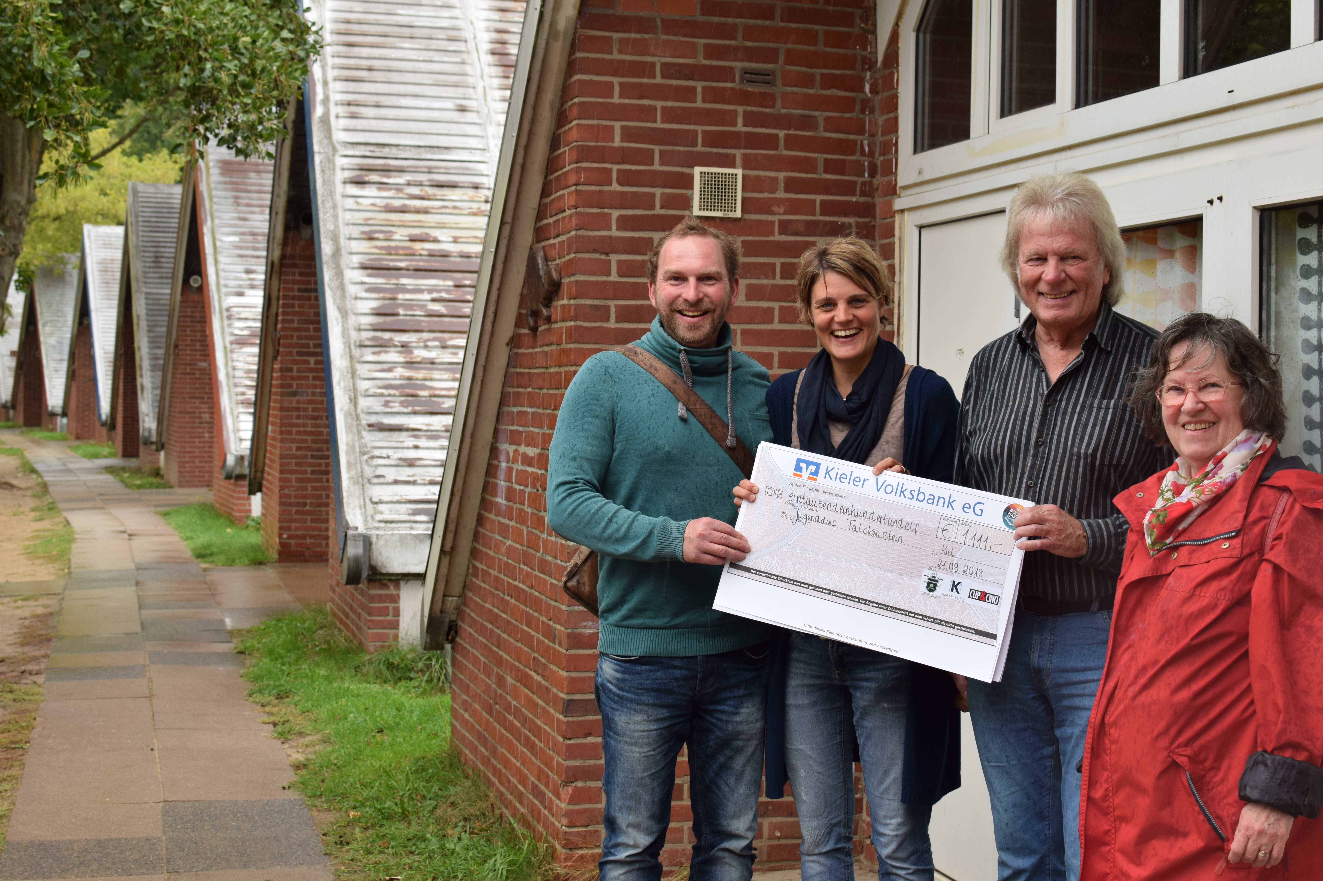Als am Samstag, 25. August der diesjährige Bootshafensommer seinen Abschluss feierte, widmete sich der letzte Tag der Sommerveranstaltung traditionell einer gemeinnützigen Organisation, die sich dafür einsetzt, die Lebensqualität in Kiel zu erhalten oder gar zu verbessern. Im Fokus stand in diesem Jahr das Jugenddorf Falckenstein, welches dringend Unterstützung braucht, um die in die Jahre gekommene Infrastruktur zu erneuern.

Als vor zehn Jahren der erste Bootshafensommer stattfand, war es die Initiative der Deichperle, durch die der Benefiztag fester Bestandteil der Veranstaltung wurde. Mit jedem am Beneﬁztag gekauften Getränk spenden die Gastronomen des Bootshafensommers Deichperle und das CUP&CHINO – als Beneﬁzpartner – gemeinsam mit ihren Gästen 1€ für das Jugenddorf Falckenstein. Am diesjährigen Benefiztag kam insgesamt eine Spende in Höhe von 1.111,- € zusammen, eine „Schnapszahl“, nicht zuletzt durch eine großzügige Aufstockung der Deichperle. Den Scheck nahmen am Freitag, 21. September2018 vor Ort im Jugenddorf Falckenstein Frau Doris Thiele-Röpstorff sowie Herr Manfred Wanger dankbar entgegen.
Bild ©Kiel-Marketing: v.l. Johannes Hesse (Kiel-Marketing), Edith Angst (Deichperle), Manfred Wagner (Verein Kieler Jugenderholung), Doris Thiele-Röpstorff (Vorstand Kieler Jugenderholung e.V.)

Manfred Wagner, 1. Vorsitzender des Vereins Kieler Jugenderholung e.V. erklärt freudig, dass von der Spendensumme ein dringend benötigter neuer Rasenmäher für den Sportplatz erworben wird „Es ist eine kleine Maßnahme aber ein wichtiger Schritt, um auch zukünftig vergnügliche und vor allem bezahlbare Ferien für Kinder und Jugendliche anbieten zu können“, betont Wagner glücklich über die Zuwendung.

Projektleitung: Pressekontakt/Bildmaterial:
Lena Wendt, Kiel-Marketing e.V. Eva-Maria Zeiske, Kiel-Marketing e.V.
Tel.: 0431 – 679 10 53 Tel.: 0431 – 679 10 26
Email: l.wendt@kiel-marketing.de E-Mail: e.zeiske@kiel-marketing.de
http://presse.kiel-marketing.de/

